МИНИСТЕРСТВО ОБРАЗОВАНИЯ И НАУКИ РОССИЙСКОЙ ФЕДЕРАЦИИ

федеральное государственное автономное образовательное
учреждение высшего образования
«Санкт-Петербургский политехнический университет Петра Великого»

уНИВЕРСИТЕТСКИЙ ПОЛИТЕХНИЧЕСКИЙ КОЛЛЕДЖ

Допустить к защите
Заместитель директора
по учебной работе
_________ М.Г. Рождественская__
(Подпись) (И.О.Ф.)
«___»__________ 201__ г.

ДИПЛОМНЫЙ ПРОЕКТ
Пояснительная записка
Тема Web-сайт школы №128

специальность 230115 группа 4293/41

Студент
(подпись) (ФИО)

Руководитель
(подпись) (ФИО)

Санкт-Петербург
2016
СОДЕРЖАНИЕ
федеральное государственное автономное образовательное учреждение высшего образования «Санкт-Петербургский политехнический университет Петра Великого» 2
уНИВЕРСИТЕТСКИЙ ПОЛИТЕХНИЧЕСКИЙ КОЛЛЕДЖ 2
ВВЕДЕНИЕ 4
1 Общая часть 6
1.1 Описание предметной области 6
1.3 ГБОУ СОШ №128 7
1.4 Понятие web-сайта 7
1.5 Классификация web-сайтов 8
1.6 Общие сведения о языке программирования PHP 9
1.7 Назначение и применение JavaScript 10
1.8 Общие сведения о Denwer 11
2 Специальная часть 13
2.1 Постановка задачи 13
2.1.1 Основания для разработки 13
2.1.2 Назначение разработки 13
2.1.3 Требования к программному модулю 14
2.1.4 Требования к функциональным характеристикам 14
2.1.5 Требования к надежности 14
2.1.6 Требования к условиям эксплуатации 15
2.1.7 Порядок контроля и приемки 15
2.2 Описание схем 15
2.2.1 Диаграмма использования 15
2.2.2 Структура базы данных 16
2.3 Описание web-сайта 16
2.4.1 Общие сведения 17
2.4.2 Используемые технические средства 17
2.4.3 Вызов и загрузка 17
2.4.4 Входные данные 17
2.4.5 Выходные данные 17
2.4.6 Результаты работы web-сайта 18
3 Экономическое обоснование целесообразности разработки 19
3.1 Трудоёмкость разработки Web-сайта, квалификация исполнителя и его оклад 19
3.2 Расчёт затрат на разработку информационных технологий 20
4.1 Анализ условий труда разработчика сайта. 25
ЗАКЛЮЧЕНИЕ 35
СПИСОК ИСПОЛЬЗОВАННЫХ ИСТОЧНИКОВ 36
ПРИЛОЖЕНИЕ А 37
ПРИЛОЖЕНИЕ Б 41

ВВЕДЕНИЕ
Так как в последние годы в России быстрыми темпами развивается Интернет, и большая доля населения имеет у себя дома или на работе выход к его ресурсам, возникает необходимость использования этого направления в информационных целях. Интернету как каналу коммуникации свойственны следующие характерные особенности:
1) характеризуется скоростью распространения информации. Так, появившееся на информационном сайте сообщение может быть мгновенно растиражировано сетевыми изданиями, а затем даже печатными. Таким образом, данная особенность Интернета дает благоприятную среду для того, чтобы грамотно созданное и запущенное сообщение распространялось самостоятельно и не требовало значительных материальных затрат на его поддержку;
2) Интернет дает прекрасную возможность фокусировать воздействие на конкретную узкопрофильную, целевую аудиторию, в которой заинтересована организация, выделять подгруппы в этой аудитории для составления более персонализированных обращений; порой даже учитывать индивидуальные особенности и характеристики каждого посетителя.
Обобщая данные разных исследований по изучению Интернет-аудиторий, большой процент аудитории Интернета составляют активные слои населения, которые участвуют в процессе принятия решений.
3) Коммуникация в Интернете интерактивна. Это подразумевает возможность активного взаимодействия между сторонами. Интерактивность означает возможность вступать в прямой диалог с аудиторией, а также то, что представители данной аудитории также могут общаться между собой. Кроме всего прочего интерактивность позволяет получать обратную связь, адекватно анализировать сложившуюся ситуацию и своевременно реагировать в случае необходимости.
4) Предрасположенность пользователей Интернета к получению информации способствует более позитивному восприятию и высокой усвояемости материала.
5) Это глобальный виртуальный электронный рынок, не имеющий каких-либо территориальных или временных ограничений. Электронное коммуникативное пространство в отличие от печатного или эфирного практически не ограничено. Здесь может быть размещено сколько угодно много информации, объем которой не будет ограничен рамками эфирного времени передачи или количеством печатных знаков.
6) Наличие у организации Web-сайта сегодня считается не просто делом престижа, но необходимостью, даже если ее деятельность не связана с информационными технологиями и продажей товаров в Интернете. В Сети при упоминании организации в статьях или новостях ссылки делаются на информационный сайт. На сегодняшний день уже не встает вопрос: нужен сайт или не нужен, но очень актуальна тема, как сделать сайт максимально эффективным с точки зрения успешной коммуникации и поддержания благоприятного имиджа.

Общая часть

Описание предметной области
Данный дипломный проект рассчитан на использование педагогическим составом и учащимися школы №128 или же желающими поступить.
Строгого определения термина «сайт» не существует. Сайт можно охарактеризовать как место в сети Интернет, которое имеет свой уникальный адрес, принадлежит определенному владельцу и представляет из себя интерактивную информационную систему, состоящую из взаимосвязанных веб-страниц.
Сеть Интернет открывает нам доступ к большому многообразию различных сайтов. Все они разрабатываются с определенными целями и являются средством реализации определенных задач. Интернет-ресурсы можно отнести к одному из следующих видов:
- корпоративные сайты;
- презентационные сайты;
- интернет-магазины;
- тематические сайты.
Данный сайт относится к разряду презентационных.
Предметной областью данной работы являются школы предоставляющие информацию о учебном заведении и проходящих в нем мероприятиях.

  - Анализ методов решения
По методу разработки сайты делятся на «статические» и «динамические».
«Статические» сайты представляют собой набор размещённых на Интернет - сервере файлов, не содержащий исполняемых на стороне сервера программ.
«Динамические» сайты, в отличии от статических включают в себя набор исполняемых на стороне Интернет-сервера программ, формирующих страницы, просматриваемые посетителем сайта через браузер.
Статические Интернет - сайты представляют собой набор размещённых на Интернет - сервере файлов (например - «index.html», «style.css» и тому подобное), не содержащий исполняемых на стороне сервера программ.
Динамические Интернет - сайты, в отличии от «статических» сайтов, помимо набора размещённых на Интернет - сервере файлов (например - «index.html», «style.css» и тому подобное), не содержащих исполняемых на стороне сервера программ, содержат в себе исполняемые на сервере программы, формирующие в ответ на запрос клиентского браузера страницы сайта, демонстрируемые пользователю.

ГБОУ СОШ №128
Год ввода школы в эксплуатацию - 1972. Комплексный ремонт здания и прилегающий территории закончен в 2008 году. С 1 по 6 класс - пятидневная учебная неделя, с 7 по 11 класс - шестидневная. 5 групп продленного дня. Школа сотрудничает с Центром эстетического воспитания, Центром психологической помощи, Домом Детского Творчества.
.

Понятие web-сайта
Web-сайт – это структурированная специальным образом информация, которая размещена на сервере и является открытой пользователям сети как для свободного, так и для ограниченного доступа.
Совокупность всех сайтов составляет Всемирную паутину, объединяющую в единое целое части информации всего мирового сообщества – объединения планетарного масштаба и базу данных. Протокол HTTP специально был разработан для того, чтобы обеспечить клиенту прямой доступ к сайтам на серверах.
Сайт является набором определенных файлов – страниц определенного формата. Страницы сайтов – это файлы с текстом, который содержит команды на языке HTML. Данные файлы при загрузке посетителем на компьютер обрабатываются посредством браузера и выводятся на средство отображения компьютера (монитор, экран смартфона и т.д.).

Классификация web-сайтов
Основные виды сайтов: Социальные сети, Бизнес сайты, Веб-сервис, Информационные сайты, Комбинированные сайты.
Социальная сеть - направлена на построение сообществ в Интернете из людей со схожими интересами и/или деятельностью. Связь осуществляется посредством сервиса внутренней почты или мгновенного обмена сообщениями.
Сайт-визитка - содержит самые общие данные о владельце сайта (организация или индивидуальный предприниматель). Вид деятельности, история, прайс-лист, контактные данные, реквизиты, схема проезда. Специалисты размещают своё резюме. То есть подробная визитная карточка.
Представительский сайт - так иногда называют сайт-визитку с расширенной функциональностью: подробное описание услуг, портфолио, отзывы, форма обратной связи и т. д.
Корпоративный сайт - содержит полную информацию о компании-владельце, услугах/продукции, событиях в жизни компании. Отличается от сайта-визитки и представительского сайта полнотой представленной информации, зачастую содержит различные функциональные инструменты для работы с контентом (поиск и фильтры, календари событий, фотогалереи, корпоративные блоги, форумы). Может быть интегрирован с внутренними информационными системами компании-владельца (КИС, CRM, бухгалтерскими системами). Может содержать закрытые разделы для тех или иных групп пользователей - сотрудников, дилеров, контрагентов и пр.
Каталог продукции - в каталоге присутствует подробное описание товаров/услуг, сертификаты, технические и потребительские данные, отзывы экспертов и т. д. На таких сайтах размещается информация о товарах/услугах, которую невозможно поместить в прайс-лист.
Интернет-магазин - веб-сайт с каталогом продукции, с помощью которого клиент может заказать нужные ему товары. Используются различные системы расчётов: от пересылки товаров наложенным платежом или автоматической пересылки счета по факсу до расчётов с помощью пластиковых карт.
Промо - сайт - сайт о конкретной торговой марке или продукте, на таких сайтах размещается исчерпывающая информация о бренде, различных рекламных акциях (конкурсы, викторины, игры и т. п.).
Сайт - квест - Интернет-ресурс, на котором организовано соревнование по разгадыванию последовательности взаимосвязанных логических загадок.
Информационные сайты:
Тематический сайт - веб-сайт, предоставляющий специфическую узкотематическую информацию о какой-либо теме.

Общие сведения о языке программирования PHP
PHP –скриптовый язык общего назначения, интенсивно применяемый для разработки веб-приложений. В настоящее время поддерживается подавляющим большинством хостинг-провайдеров и является одним из лидеров среди языков, применяющихся для создания динамических веб-сайтов.
Существуют три основных области применения PHP:
- создание скриптов для выполнения на стороне сервера. Для это необходимы три вещи. Интерпретатор PHP, веб-сервер и браузер. Для того, чтобы можно было просматривать результаты выполнения PHP-скриптов в браузере нужен работающий веб-сервер и установленный PHP. Просмотреть вывод PHP-программы можно в браузере, получив PHP-страницу, сгенерированную сервером.
- создание скриптов для выполнения в командной строке. Можно создать PHP-скрипт, способный запускаться без сервера или браузера. Для этого потребуется лишь парсер PHP. Такой способ использования PHP хорошо подходит для скриптов, которые должны выполняться регулярно.
- создание оконных приложений, которые выполняются на стороне клиента.

Назначение и применение JavaScript
JavaScript - относительно простой объектно-ориентированный язык, который предназначен для создания небольших клиентских и серверных приложений для Internet. Программы, написанные на языке JavaScript, включаются в состав HTML-документов и распространяются вместе с ними. Программы просмотра (браузеры) типа Netscape Navigator и Microsoft Internet Explorer распознают встроенные в текст документа программы-вставки (script-коды) и выполняют их.
Таким образом, JavaScript - интерпретируемый язык программирования. Примерами программ на JavaScript могут служить программы, проверяющие введенные пользователем данные или выполняющие какие-то действия при открытии или закрытии документа.
Такие программы могут реагировать на действия пользователя - нажатие кнопок "мыши", ввод данных в экранной форме или перемещение "мыши" по странице. Более того, JavaScript-программы могут управлять самим браузером и атрибутами документа.
Язык JavaScript, будучи схожим по синтаксису с языком Java, за исключением объектной модели, в то же время не обладает такими свойствами, как статические типы данных и строгой типизацией. В JavaScript, в отличие от Java, понятие классов не является основой синтаксических конструкций языка. Такой основой является небольшой набор предопределенных типов данных, поддерживаемых исполняемой системой: числовые, булевские и строковые; функции, которые могут быть как самостоятельными, так и методами объектов (метод в терминологии JavaScript - не что иное, как функция/подпрограмма); объектная модель с большим набором предопределенных объектов со своими свойствами и методами, а также правилами задания в программе пользователя новых объектов.
Для создания программ на JavaScript не требуется никаких дополнительных средств - необходим лишь браузер, поддерживающий язык JavaScript соответствующей версии и текстовый редактор, позволяющий создавать HTML-документы. Так как программа на JavaScript встраивается непосредственно в текст HTML-документа, вы можете немедленно увидеть результаты своей работы во время просмотра документа браузером и при необходимости внести изменения.
Название "JavaScript" является собственностью Netscape. Реализация языка, осуществленная разработчиками Microsoft, официально называется Jscript. Версии JScript совместимы (если быть совсем точным, то не до конца) с соответствующими версиями JavaScript, т.е. JavaScript является подмножеством языка JScript.

Общие сведения о Denwer
    - Особенности Denwer.
Денвер (от сокр. Д.н.w.р или ДНВР — джентльменский набор Web-разработчика) — набор дистрибутивов и программная оболочка, предназначенные для создания и отладки сайтов (веб-приложений, прочего динамического содержимого интернет-страниц) на локальном ПК (без необходимости подключения к сети Интернет) под управлением ОС Windows.

    - Возможности Denwer.
Сразу после установки доступен полностью работающий веб-сервер Apache, работающий на локальном компьютере, на котором может работать неограниченное количество сайтов, что очень эффективно для разработки и отладки сценариев PHP без загрузки его файлов на удаленный сервер. Для запуска практически всех утилит «Денвера» используется приложение Run в подкаталоге /denwer (или /etc) корневого каталога установки «Денвера». При запуске создается виртуальный диск (по умолчанию Z:), где хранятся все файлы проектов.
Третья версия поддерживает работу со съемного флеш-накопителя.
Особенностью, отличающей Denwer от других WAMP -дистрибутивов, является автоматическая правка системного файла hosts, являющегося локальным аналогом DNS -сервера, что позволяет обращаться к локальным сайтам, работающим под управлением Денвера, по именам, совпадающим с именем папки, расположенной в каталоге home Денвера.

Специальная часть

Постановка задачи
Постановка задачи выполнена в соответствии со стандартами Единой Системы Программной документации и руководящими отраслевыми методическими материалами ГОСТ 19.201-78.

Основания для разработки
Основанием для разработки является задание руководителя дипломного проектирования Сударикова Ю.Л. от ГБОУ СОШ №128

Назначение разработки
Функциональное назначение: web-сайт должен иметь следующие функции:
- просмотр мероприятий школы;
- просмотр информации для поступающих в школу;
- просмотр информации для учащихся школы;
- просмотр информации для родителей учащихся;
- просмотр отзывов;
- добавление отзывов;
- просмотр оценок учеников;
- добавление информации;
- редактирование информации;
- удаление информации;
- добавление новых преподавателей в электронном журнале;
- добавление новых дисциплин;
- добавление новых классов;
- добавление учеников;
- редактирование информации о классах, дисциплинах, преподавателях в электронном журнале;
- удаление информации о классах, дисциплинах, преподавателях в электронном журнале;
- вход под администратором.

Эксплуатационное назначение: web-сайт должен эксплуатироваться на объектах учреждения ГБОУ СОШ №128 и прочих интернет-пользователей. Конечными пользователями продукта должны являться сотрудники образовательного учреждения и другие интернет-пользователи.

Требования к программному модулю
Требования к программе определены по ГОСТ 19.201-78 (СТ СЭВ 1627-79)

Требования к функциональным характеристикам
Web-сайт должен отображать информацию о школе, мероприятиях, позволять гостям оставлять отзывы о школе, а также переходить в электронный журнал, чтобы просматривать оценки учащегося. Добавлять, редактировать, удалять информацию на сайте, позволять заполнять электронный журнал.

Требования к надежности
Web-сайт должен иметь защиту от некорректно введённых данных, или наличия пустых полей отображая соответствующие сообщения об ошибках.

Требования к условиям эксплуатации
Продукт не требует специального обслуживания, работа с продуктом не должна требовать специальных навыков, кроме умения работать с клавиатурой и мышью компьютера.

Порядок контроля и приемки
В ходе приемосдаточных испытаний web-сайта должна осуществляться демонстрация web-сайта руководителю.

Описание схем

Диаграмма использования
Диаграмма использования Web-сайта компании приведена ниже (Рисунок 1):

Рисунок 1. Общая диаграмма использования

Гостю доступен просмотр информации школы, информации о мероприятиях, отзывов, возможность оставлять отзыв, переход в электронный журнал, вход под своей записью и просмотр оценок.
Администратор и зарегистрированные пользователи могут добавлять, изменять и удалять информацию на сайте, переходить в электронный журнал, как учитель или администратор и выставлять оценки.

Структура базы данных
С учетом всех требований безопасности и структуре сайта была разработана база данных, логическую схему можно увидеть на (Рисунок 2).
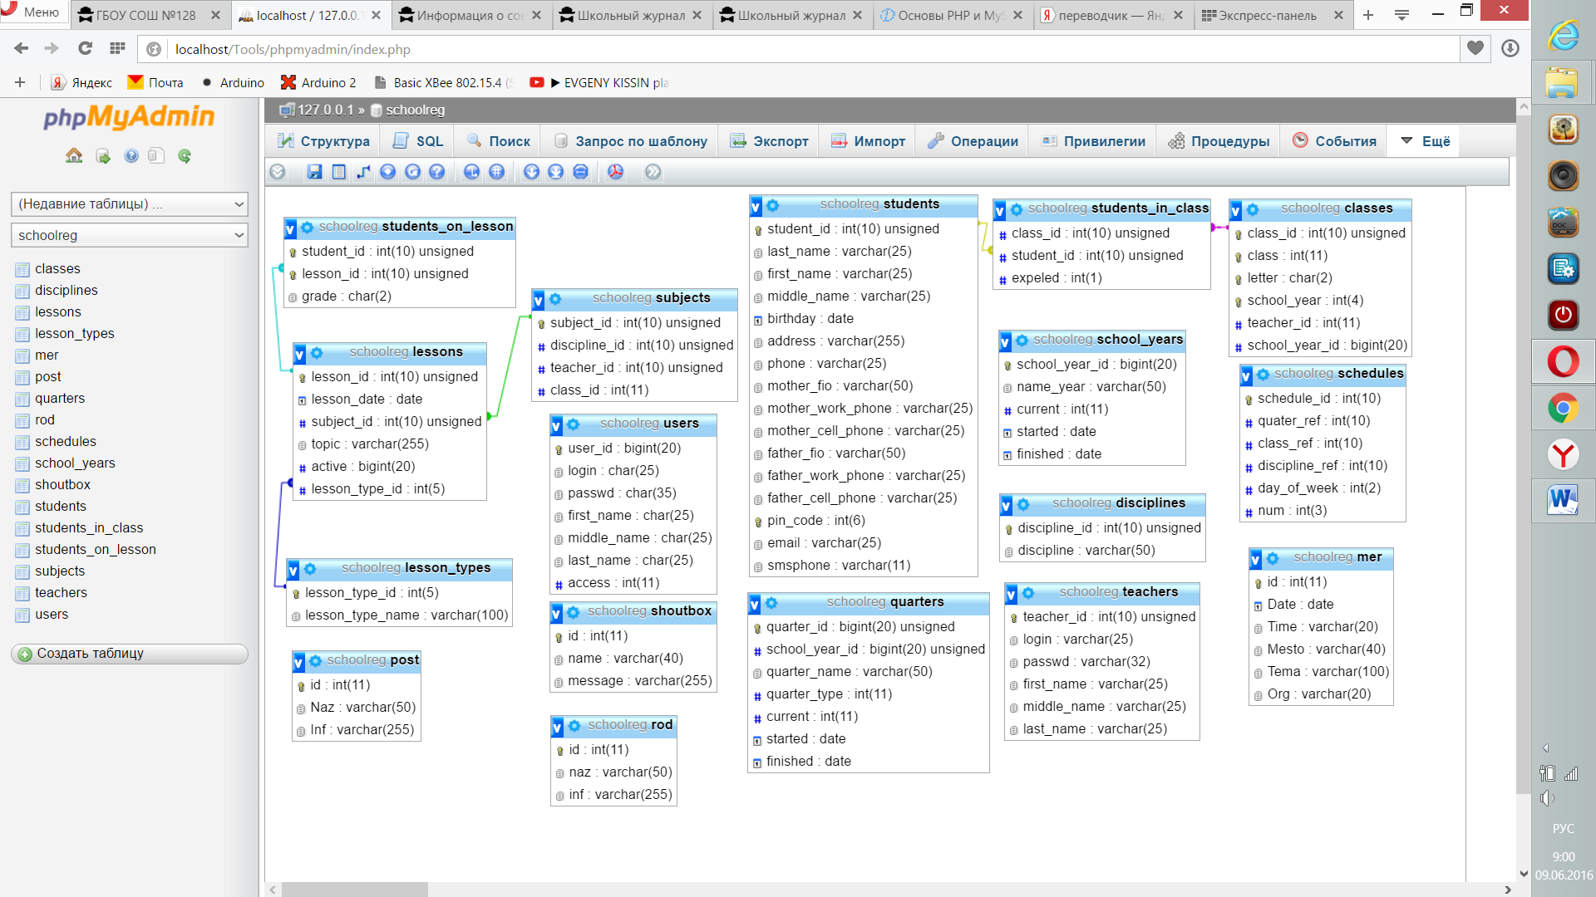

Рисунок 2. Схема базы данных

Описание web-сайта
Описание web-сайта выполнено в соответствии с ГОСТ 19.402-78.

Общие сведения
Сайт создан с использованием языка разметки HTML, CSS, языка программирования JavaScript и PHP.

Используемые технические средства
Web-сайт был разработан на Intel-совместимом компьютере со следующими техническими характеристиками:
- Процессор Intel Core i5 с частотой 2200 МГц;
- Объём оперативной памяти 4 ГБ;
- Жёсткий диск объёмом 186 ГБ;
- Операционная система 64-разрядная Windows 8.1.

Вызов и загрузка
Для запуска web-сайта необходимо запустить Denwer и браузер, затем в адресной строке браузера ввести «http:// http://localhost/index.php».

Входные данные
Входными данными являются вводимые пользователем данные с клавиатуры для отправки отзыва, вводимые администратором данные для изменения содержимого сайта, а также логин и пароль для входа и регистрации нового преподавателя.

Выходные данные
Выходными данными являются результаты запросов и страницы web-сайта.

Результаты работы web-сайта
Результаты работы web-сайта предоставлены в Приложении 1.

Экономическое обоснование целесообразности разработки
В этой части дипломного проекта необходимо произвести расчет отпускной цены Web-сайта ГБОУ СОШ №128. Web-сайт предназанчен для предоставления информации о школе и мероприятиях проходящих в ней.
Отпускная цена – представляет собой сумму, состоящую из полной себестоимости, прибыли и НДС..

Трудоёмкость разработки Web-сайта, квалификация исполнителя и его оклад
Трудоемкость принимается по фактическим затратам времени. Определение трудоемкости представлено в таблице 1.
Таблица 1 – Ведомость трудоёмкости
Наименование этапа | Условное обозначение | Трудоёмкость выполнения этапа, дни
Описание задания | Tо | 1
Согласование сроков работы | Tср | 1
Анализ и создание логической структуры | Tлог | 2
Реализация логической структуры Web-сайта | Tстр | 4
Проектирование дизайна Web-сайта | Tд | 17
Создание графических элементов Web-сайта | Tгр | 8
Реализация дизайна Web-сайта | Tрд | 11
Тестирование | Tтс | 1
Оформление документации | Tд | 18
Всего (общая трудоёмкость разработки) |  | 62
В том числе машинного времени |  | 61

Таблица 2 — Разработчики программного продукта
Исполнители | Оклад, руб. | Часовая тарифная ставка, руб.
Разработчик | 25 000,00 | 142,05

Часовая тарифная ставка определяется исходя из месячного оклада, количества рабочих дней в месяце и продолжительности рабочего дня по формуле (1):

ЧТС = $\frac{Ом}{Д×Тс}$, руб./час. (1)
где ЧТС- часовая тарифная ставка, руб./час. ;
Ом- оклад исполнителя в месяц, руб. /мес.;
Д- количество рабочих дней в месяце;
Тс -продолжительность рабочего дня.

Расчёт затрат на разработку информационных технологий
Расчет полных затрат на разработку проектного решения (программного продукта) осуществляется по формуле (2):
Зрп = Зот + Зст + Зэвм + Зсп + Зрм + Знр, (2)
где Зот – затраты на оплату труда разработчика (разработчиков), руб.;
Зст – страховые взносы по оплате труда во внебюджетные фонды, руб.;
Зэвм – затраты, связанные с содержанием вычислительной техники, руб.;
Зсп – затраты на специальное программное обеспечение, руб.;
Зрм – затраты на расходные материалы, необходимые при разработке программного продукта, руб.;
Знр – затраты по накладным расходам, приходящиеся на разработку программного продукта, руб.
- Затраты на оплату труда разработчика
Размер фонда оплаты труда разработчика рассчитывается по формуле:
Зот = Ор × Трп × (1 + Кд), (3)
где Зот — затраты на оплату труда разработчика, руб.;
Трп — время разработки проектного решения разработчиком, мес.;
Ор — оклад разработчика, руб.;
Кд — коэффициент дополнительной заработной платы разработчика программного обеспечения.
- Затраты по страховым взносам
Сумма страховых взносов определяется по формуле:
Зст = Кст × Зот, (4)
где Зст — страховые взносы по оплате труда во внебюджетные фонды, руб.;
Зот — затраты на оплату труда разработчика, руб.;
Кст — коэффициент страховых взносов или процентная ставка, установленная государством для расчета отчислений во внебюджетные фонды.
- Затраты по содержанию ЭВМ
Затраты, связанные с эксплуатацией и содержанием ЭВМ, определяются по формуле:
Зэвм = Тмрп × Кгт × Q × См-ч, (5)
где Зэвм — затраты, связанные с содержанием вычислительной техники, руб.;
Тмрп — машинное время на разработку проектного решения, час.;
Кгт — коэффициент использования техники;
Q — количество условных единиц используемой техники;
См-ч — стоимость машино-часа эксплуатации оборудования, руб (2,62). Так как машинное время может измеряться в месяцах, а себестоимость машино-часа за один час, то машинное время необходимо перевести в часы. Величина стоимости машинного часа принимается по данным организации. Перевод рабочего времени в часы осуществляется по формуле: Тмпр = Тмч × Чрд × Тсм × Ксм, (6)
где Тмрп — машинное время на разработку проектного решения, час.;
Тмч — рабочее время в месяцах;
Чрд — число рабочих дней в месяце;
Тсм — продолжительность рабочей смены, час.;
Ксм — количество рабочих смен.
- Затраты на специальные программные продукты
Затраты на специальные программные продукты отсутствуют.
- Затраты на расходные материалы
Затраты на расходные материалы необходимые для разработки проектного решения определяются по формуле:
Зрм = × Qi × Pi, (7)
где Зрм — затраты на расходные материалы, руб.;
Qi — количество i-го вида материалы, шт.;
Pi — цена i-го вида материала, руб.;
n — количество видов материалов.
Затраты на расходные материалы определены в таблице ниже

Таблица 3 – Все материалы
Наименование | Количество, шт. | Цена (без НДС), руб | Сумма, руб.
Тетрадь | 1 | 15,00 | 15,00
Пачка бумаги формата А4 500 листов | 1 | 320,00 | 320,00
Авторучка | 1 | 45,00 | 45,00
Карандаш | 2 | 12,00 | 24,00
Ластик | 1 | 5,00 | 5,00
Итого |  |  | 409,00
ТЗР |  |  | 61,35
Всего затрат с учётом ТЗР |  |  | 470,35

- Затраты по накладным расходам
Затраты по накладным расходам определяются по формуле:
Знр = Кнр × Зот, (8)
где Знр — затраты по накладным расходам, руб.;
Кнр — коэффициент накладных расходов;
Зот — затраты по оплате труда, руб.
Таблица 4 – Смета затрат на разработку программного продукта
Перечень затрат | Условное обозначение | Значение, руб.
Оплата труда | Зот | 70 500,00
Страховые взносы | Зст | 21 100,00
Содержание ЭВМ | Зэвм | 830,02
Расходные материалы | Зрм | 470,35
Накладные расходы | Знр | 9 850,00
Итого затрат на разработку | Зрп | 98 305,00

3.3.Определение цены программного продукта, который разработан одной организаций по заказу другой.

Цена программного продукта, который разработан одной организаций по заказу другой и не предназначен для тиражирования, определяется по формуле:
Цпп = Зрп+Пп +НДС, руб. (9)

Где:Цпп – цена программного продукта, руб.;
Зрп – затраты на разработку проектного решения(итог раздела 3.3. см. таб. 3.4.), руб.;
Пп – планируемая прибыль(принимается$≥$25% от суммы затрат на разработку программного продукта, т.е. от Зрп) руб.;
НДС – налог на добавленную стоимость(ставка НДС=18%), руб.;

Планируемая прибыль также мотет быть рассчитана исходя из нормативной рентабельности программного продукта, определяемая организацией и рассчитывается по формуле:

Пп = Зрп$×$ Rп, руб. (10)
Где: Rп –коэффициент рентабельности, определенный предприятием(0,3)

Налог на добавленную стоимость определяется по ставке установленной государством от суммы затрат на разработку программного продукта и величины плановой прибыли по формуле:
НДС = (Зрп + Пп)$×$Кндс, руб. (11)

Где Кндс –коэффициент НДС( Кндс=18%/100%).

В результата полученного положительного финансового результата (прибыли) предприятие должно начислить налог на прибыль(ставка налога-20% от прибыли) по формуле:

НП = Пп$× \frac{20\%}{100\%}$, руб. (12)

Прибыль оставшаяся на предприятии после уплаты налога на прибыль, определяется по формуле:

Пч = Пп $–$НП, руб. (13)

В целом поступления в бюджет от реализации программного продукта составят:
БП = НП +НДС, руб. (14)

Таблица 5 – Цена программного продукта
Перечень затрат | Условное обозначение | Значение, руб.
Планируемая прибыль | Пп | 29 491,50
Налог на добавленную стоимость | НДС | 23003
Налог на прибыль | НП | 5898
Прибыль оставшаяся на предприятии | Пч | 23592
Бюджет от реализации продукта | БП | 29490
Цена программного продукта | Цпп | 150799

Мероприятия по обеспечению безопасности жизнедеятельности

Анализ условий труда разработчика сайта.
Рабочее место программиста - это его рабочий кабинет, либо часть помещения, в котором он проводит большую часть работы. Совершенно очевидно, что чем лучше приспособлено рабочее место для выполнения функций программиста, тем производительнее и эффективнее будет его трудовая деятельность.
Программист имеет собственное рабочее место, оборудованное ПЭВМ. Рабочий стул (кресло) должен быть подъемно-поворотным и регулируемым по высоте и углам наклона сиденья и спинки, а также – расстоянию спинки до переднего края сиденья.
Рабочая поверхность стола сделана из дерева. На столе размещены ЭВМ, монитор и принтер. Площадь поверхности стола предполагает размещение монитора, устройств ввода/вывода и рабочей зоны с местом расположения оперативной документации.
Помещение, в котором расположено рабочее место, представляет собой помещение площадью 10 м² и высотой 2,7 м.
Для создания благоприятных условий для зрительного восприятия кабинет оформлен в светло-оранжевом цвете.
Для снижения шума используются ковровые покрытия на пол. Для создания и поддержания независимо от наружных условий оптимальных значений температуры, влажности, чистоты воздуха, в холодное время используется водяное отопление, в теплое время года применяется кондиционирование воздуха.
Режим работы программиста - односменный с пятидневной рабочей неделей и ненормированным рабочим днем. Продолжительность ежегодного отпуска 24 рабочих дня.
При идентификации вредных производственных факторов было установлено, что опасными могут являться:
- шум и вибрация, источником которого является оргтехника;
- электромагнитные поля и излучения от дисплея ПК;
- статическое электричество, накапливаемое на клавиатуре, дисплее, корпусе системного блока;
- электрический ток в электрических сетях;
- запыленность рабочей зоны, так как рабочий стол располагается рядом с окном, и влажная уборка рабочей поверхности проводиться не ежедневно, а только по мере загрязнения;
- статические перегрузки, так как работа программиста связана с неизменной статической позой, иногда неудобной позе (работа за ПК), что может привести к искривлению позвоночника, остеохондрозу, застою в органах малого таза;
- перенапряжение анализаторов, в большей степени зрительного, что может привести к различным нарушениям зрения (снижение остроты, спазм и уменьшение запаса аккомодации), помимо этого повышение зрительной нагрузки может приводить к общему утомлению, возникновению головной боли, ухудшению самочувствия.
- умственное перенапряжение, так как в процессе деятельности программиста анализирует и перерабатывает огромное количество административных сетей, разработка программных продуктов, поддержка техники в рабочем состоянии.
В целях выявления вредных и (или) опасных производственных факторов и осуществления мероприятий по приведению условий труда в соответствие государственными нормативными требованиями охраны труда ежегодно проводиться аттестация рабочих мест по условиям труда - оценка условий труда на рабочих местах. Аттестации подлежат все имеющиеся в организации рабочие места.
При аттестации рабочих мест проводят оценку условий труда, гигиеническую оценку и оценку травмоопасности рабочих мест. При этом учитывают наличие средств коллективной защиты, обеспеченность работников средствами индивидуальной защиты и определяют эффективность этих средств.
Согласно санитарно-гигиеническим нормам (СанПиН 2.2.4.723-98), дисплей должен располагаться на расстоянии 60-70 см, но не менее 50 см от глаз. Между боковыми поверхностями мониторов должно быть не менее 1,2 м. При использовании жидкокристаллических дисплеев на каждый компьютер должно приходиться не менее 4,5 м² площади. На дисплей ПК не должен попадать прямой солнечный свет во избежание бликов и повышенной нагрузки на зрение.
Поэтому в кабинете системного администратора стоит только один компьютер, а комплектующая оргтехника расположена достаточно далеко непосредственно от самого программиста. Это обусловлено тем, что все копировальные аппараты, принтеры и факс в периоды своей работы выделяют не только вредные токсичные газы, но и шумы и вибрацию. Данные факторы оказывают гораздо меньшее негативное влияние, нежели излучение от компьютера, но также являются вредными и могут нанести вред здоровью сотрудника.
Для снижения напряжения с глаз, а также для снятия мышечного напряжения во время рабочего дня проводится проветривание в течении 10 – 15 минут каждые 1,5 часа.

  - Расчет искусственного освещения в помещении
Через зрительный анализатор человек получает около 80% из общего объема информации. Качество поступающей информации во многом зависит от освещения: неудовлетворительное количественно или качественно, оно не только утомляет зрение, но и вызывает утомление организма в целом. Кроме того, нерациональное освещение может явиться причиной травматизма: плохо освещенные опасные зоны, слепящие источники света и блики от них, резкие тени ухудшают видимость настолько, что вызывают полную потерю ориентировки работающих, снижают производительность труда и увеличивают брак продукции. Поэтому необходимо достаточное искусственное освещение для рабочего места.
Условия работы для расчета показателя освещенности рабочего места программиста являются:
- Помещение размером 10 квадратных метров;
- Высота помещения 2,70 метров, длина 4 метра, ширина 2,5 метров;
- Лампы люминесцентные (дневного света) в количестве двух штук, новые;
- Крупногабаритная мебель отсутствует.
Расчет общего равномерного искусственного освещения горизонтальной рабочей поверхности выполняется методом коэффициента использования светового потока. Световой поток (лм) одной лампы рассчитывается по следующей формуле:

где
Е_{н} - нормируемая минимальная допустимая освещенность по СНиП 23-05-95,для помещения 2000 лк;
S - площадь освещаемого помещения, м²;
z - коэффициент неравномерности освещения, z = 1,1;
K - коэффициент запаса, учитывающий снижение освещенности в процессе эксплуатации вследствие загрязнения и старения ламп и светильников, а также снижения отражающих свойств поверхностей помещения для кабинета будет равен 1,3;
Nc - число светильников в помещении;
- коэффициент затенения, обычно 1;
=i - коэффициент использования светового потока
Коэффициент использования светового потока, давший название методу расчета, определяется по индексу помещения i в зависимости от типа светильника и коэффициентов отражения света от потолка, стен и пола:

где
А, В - длина и ширина помещения в плане, м;
Нс - высота подвеса светильников над рабочей поверхностью, м.

Согласно СНиП 23-05-95 величина полученного светового потока достаточно для данного помещения.

  - Электробезопасность на предприятии
При поступлении на работу сотрудник должен пройти инструктаж по технике безопасности и электробезопасности. Работника знакомят с основными правилами по технике безопасности, предлагают внимательно прочитать действующие на предприятии инструкции, поясняя при этом отдельные правила и требования.
Инструктаж по технике безопасности при выполнении конкретной работы проводит руководитель соответствующего производственного участка, показывая инструктируемому правильные безопасные приемы работы.
Повторный инструктаж проводится для рабочих независимо от их квалификации, стажа и опыта работы, не реже 1 раза в 6 месяцев по программе инструктажа на рабочем месте.
При нарушении работающих правил и инструкций по технике безопасности, технологической и производственной дисциплины, а также в случаях изменения технологического процесса или вида работы проводят дополнительные инструктажи.
Все инструктажи оформляются записями в специальном журнале с указанием номеров или шифров инструкций. Журнал о проведении инструктажа хранится у заместителя директора по административно-хозяйственных работах.
Работник на рабочем месте должен соблюдать общие меры электробезопасности. При этом запрещается:
- прикасаться к задней панели системного блока при включенном питании;
- допускать попадание влаги на поверхность системного блока (процессора), монитора, рабочую поверхность клавиатуры, дисководов, принтеров и др. устройств;
- производить самостоятельно вскрытие и ремонт оборудования;
- пользоваться неисправными электроприборами и электропроводкой;
- ремонтировать электроприборы самостоятельно;
- подвешивать электропровода на гвоздях, металлических и деревянных предметах, перекручивать провод, закладывать провод и шнуры на водопроводные трубы и батареи отопления, вешать что-либо на провода, вытягивать за шнур вилку из розетки;
- прикасаться одновременно к персональному компьютеру и к устройствам, имеющим соединение с землей (радиаторы отопления, водопроводные краны, трубы и т.п.);
- пользоваться самодельными электронагревательными приборами и электроприборами с открытой спиралью;
- наступать на переносимые электрические провода, лежащие на полу.
При работе с электроприборами и оргтехникой (персональные компьютеры, принтеры, сканеры, копировальные аппараты, факсы, бытовые электроприборы, приборы освещения):
- Автоматические выключатели и электрические предохранители должны быть всегда исправны.
- Изоляция электропроводки, электроприборов, выключателей, штепсельных розеток, ламповых патронов и светильников, а также шнуров, с помощью которых включаются в электросеть электроприборы, должны быть в исправном состоянии.
- Электроприборы необходимо хранить в сухом месте, избегать резких колебаний температуры, вибрации, сотрясений.
- Для подогрева воды пользоваться сертифицированными электроприборами с закрытой спиралью и устройством автоматического отключения, с применением несгораемых подставок.

4.4 Пожарная безопасность на предприятии

Инструктаж по пожарной безопасности проводится по программе, разработанной инженером по охране труда организации (Зам. Директора по административно-хозяйственной работе), с учетом требований стандартов, правил, норм и инструкций о мерах пожарной безопасности. Продолжительность инструктажа устанавливается в соответствии с утвержденной программой. Инструктаж по пожарной безопасности, как правило, проводится совместно с инструктажем по технике безопасности и в те же сроки.
Инструктаж по пожарной безопасности проходят все работники организации, независимо от их образования, стажа работы по данной профессии или должности, временные работники, командированные, обучающиеся и студенты, прибывшие на практику.
О проведении инструктажа по пожарной безопасности работник, проводивший инструктаж, делает запись в журнале учета проведения инструктажей по пожарной безопасности, с обязательной подписью инструктируемого и инструктирующего. При регистрации внепланового инструктажа по пожарной безопасности указывают причину его проведения.
Все работники организаций должны допускаться к работе только после прохождения противопожарного инструктажа, а при изменении специфики работы проходить дополнительное обучение предупреждению и тушению возможных пожаров в порядке, установленном руководителем.
На проведение первичного противопожарного инструктажа необходимо отводить не менее 1 ч. Инструктируемые должны ознакомиться:
- С действующими на объекте правилами пожарной безопасности и инструкциями;
- С производственными участками, наиболее опасными в пожарном отношении, где запрещается курить, применять открытый огонь;
- С возможными причинами возникновения пожара и мерами его предупреждения;
- С практическими действиями в случае возникновения пожара - вызов пожарной помощи, использование первичных средств пожаротушения, место расположения ближайшего телефона и ознакомление с правилами поведения в случае возникновения пожара, эвакуации людей и материальных ценностей.
При первичном инструктаже инструктирующий обязан рассказать о производственных установках с повышенной пожарной опасностью, мерах предотвращения пожаров и загораний, указать место курения, ознакомить вновь поступившего с имеющимися на объекте средствами пожаротушения, показать ближайший телефон и объяснить правила поведения в случае возникновения пожара.
Проведение противопожарного инструктажа в обязательном порядке должно сопровождаться практическим показом способов использования имеющихся на объекте средств пожаротушения (противогазы, респираторы, огнетушители и т.д.).

Соблюдение рассмотренных в данном разделе мероприятий позволяет снизить утомляемость и травматизм, повысить производительность труда, обеспечить комфортные условия трудовой деятельности.

ЗАКЛЮЧЕНИЕ
Результатом дипломного проекта является созданный Web-сайт государственного бюджетного общеобразовательного учреждения средней общеобразовательной школы №128. Разработанный Web-сайт позволяет автоматизировать процессы доступа к информационным материалам школы через Интернет и упрощает работу преподавателей и посетителей сайта, которые имеют возможность получать всю необходимую информацию и материалы через Web-сайт. Разработанный Web-сайт удовлетворяет всем требованиям, поставленным на этапе постановки задачи.
В приложении дипломного проекта предоставлены основные окна разработанного Web-сайта.

СПИСОК ИСПОЛЬЗОВАННЫХ ИСТОЧНИКОВ
- Викрам Васвани «Zend Framework. Разработка веб-приложений на PHP» / Издательство «Питер» : Санкт-Петербург 2012
- Шлосснейгл, Д. Профессиональное программирование на PHP / Д. Шлосснейгл. – СПб: Вильямс, 2006. - 624 с.
- Гаевский, А. Ю. 100% самоучитель по созданию Web-страниц и Web- сайтов: HTML и JavaScript / А. Ю. Гаевский, В. А. Романовский. — М.: Технолоджи — 3000, 2008. — 457 с.
- Никсон, Р. Создаем динамические веб-сайты с помощью PHP, MySQL, JavaScript, CSS и HTML5 / Р. Никсон — СПб.: Питер, 2015. — 496 с.
- Прохоренок, Н. HTML, JavaScript, PHP и MySQL. Джентльменский набор Web-мастера / Н. Прохоренко, В. Дронов. — СПб.: БХВ-Петербург, 2015. — 766 с.
- Бабаев, А. Создание сайтов / А. Бабаев, М. Боде, Н. Евдокимов. – СПб: Питер, 2014. – 410 с.
- Стейнмец, У. PHP. 75 готовых решений для вашего web-сайта / У. Стейнмец, Брайан Вард. – СПб.: Наука и Техника, 2009 – 243 с.

ПРИЛОЖЕНИЕ А
(Обязательное)
Результаты работы

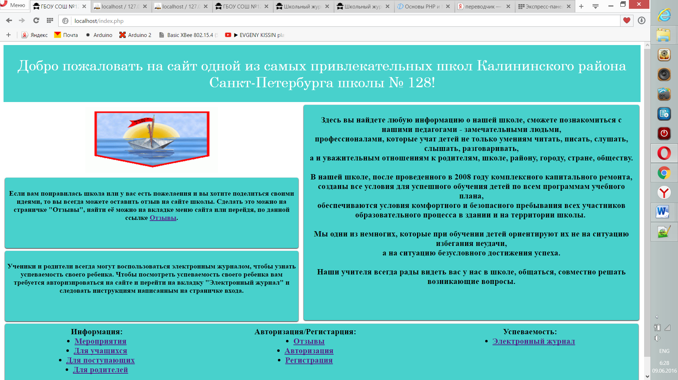
Рисунок 1. Главная страница сайта

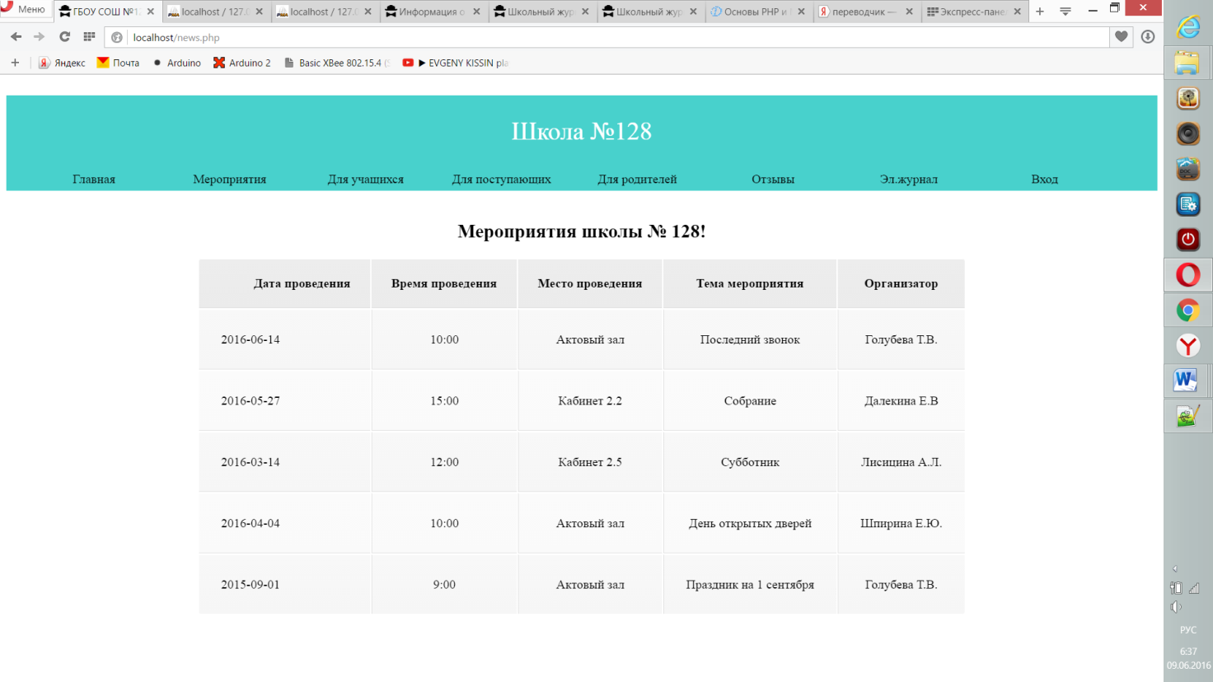
Рисунок 2. Страница с информацией о мероприятиях

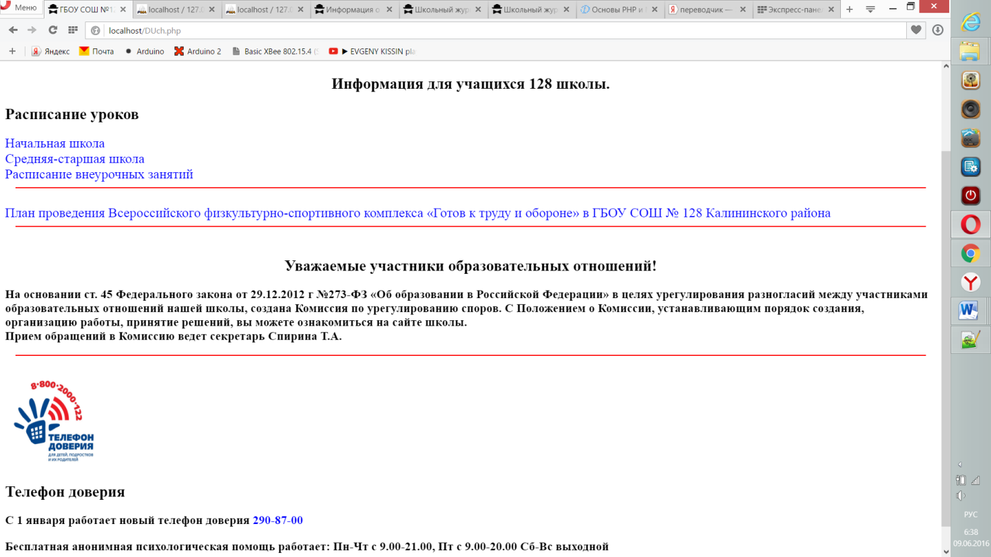
Рисунок 3. Страница с информацией для учащихся

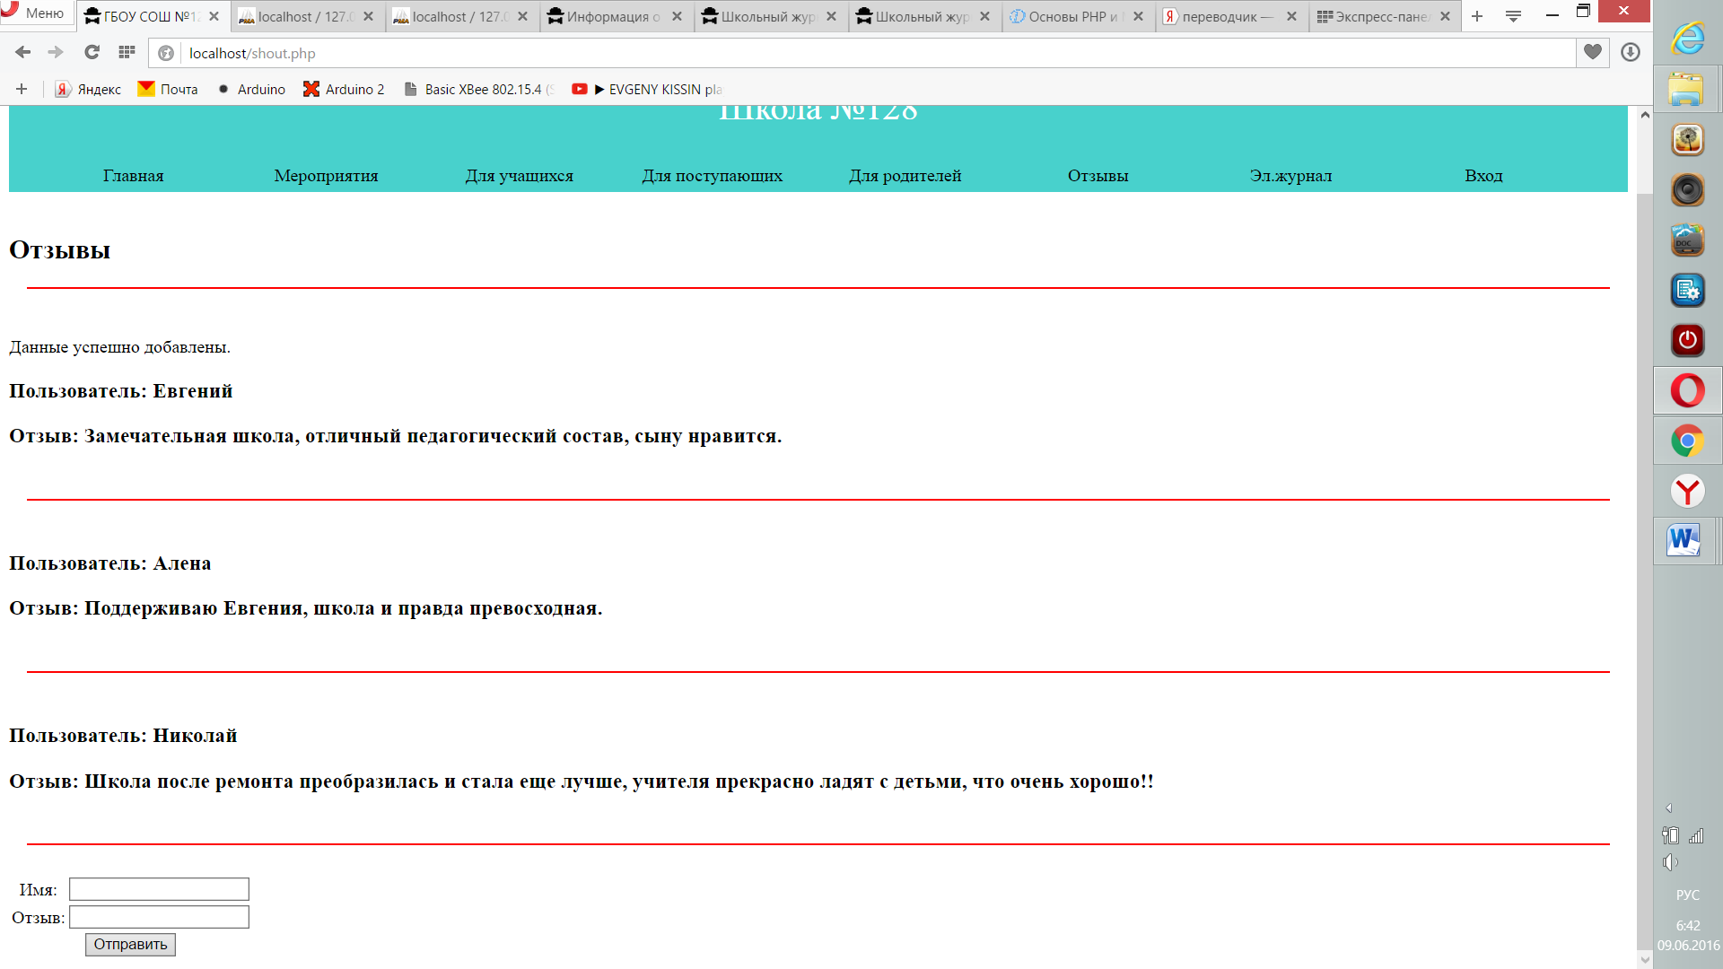
Рисунок 4. Отзывы

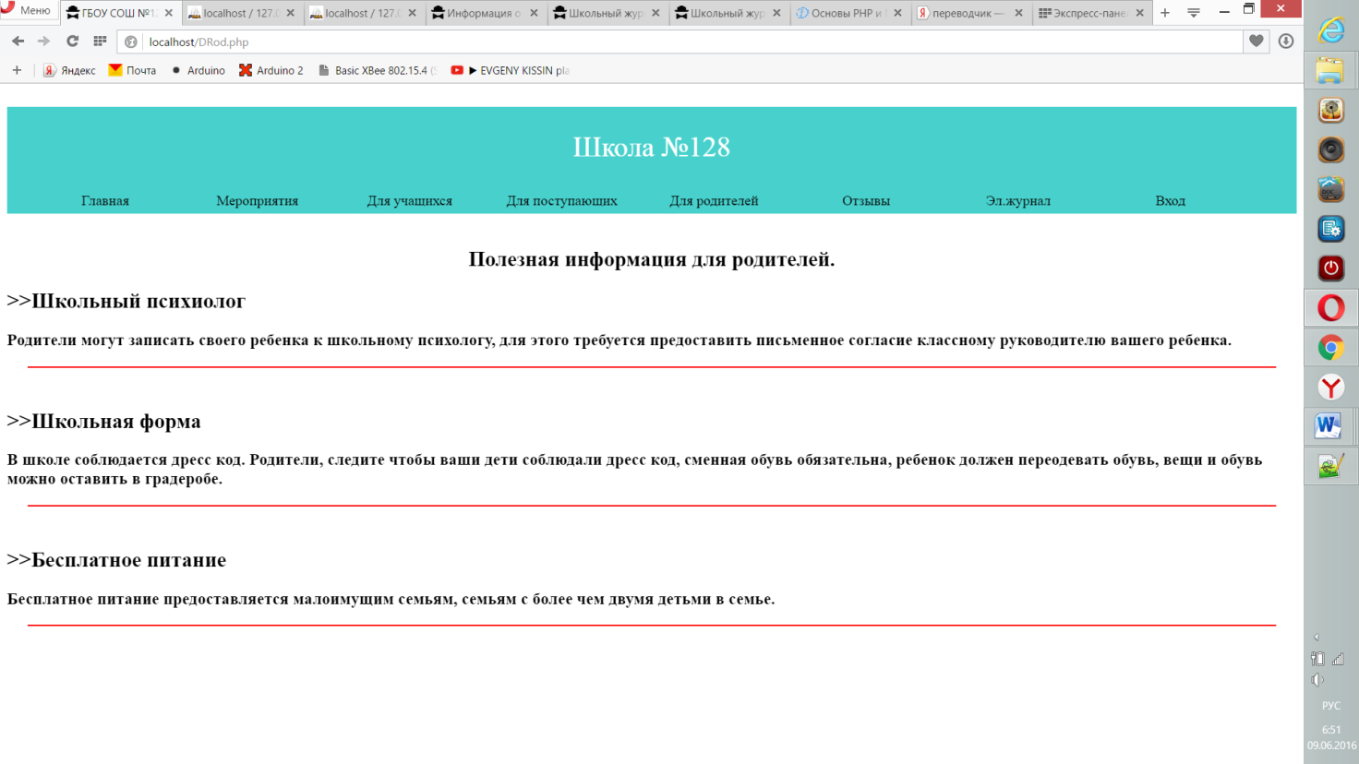
Рисунок 5. Страница с информацией для родителей

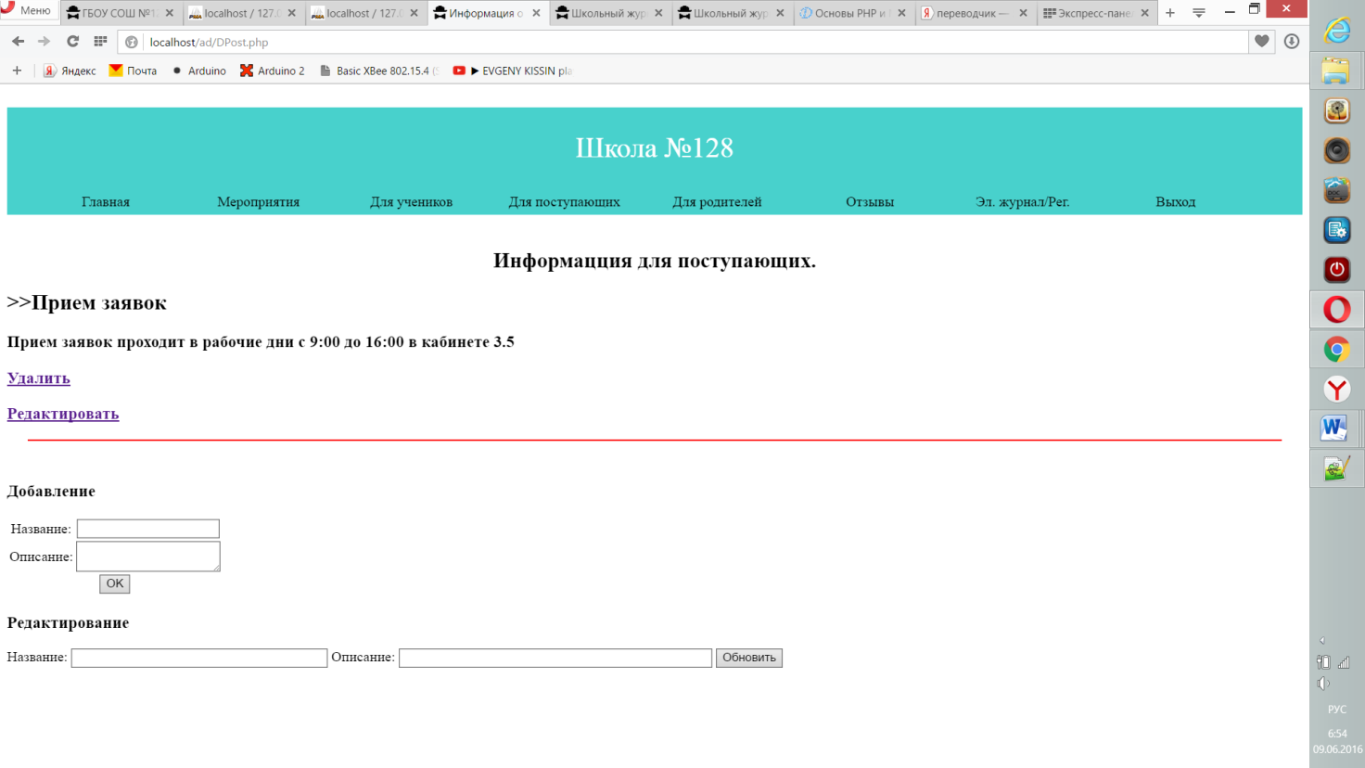
Рисунок 6. Страница администратора

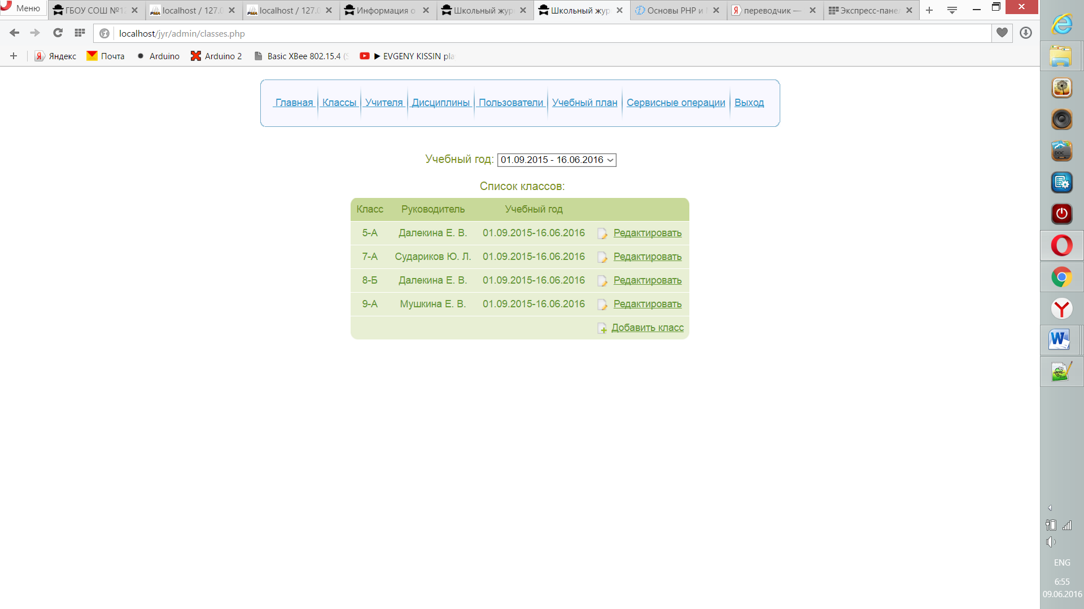
Рисунок 7. Электронный журнал администратора

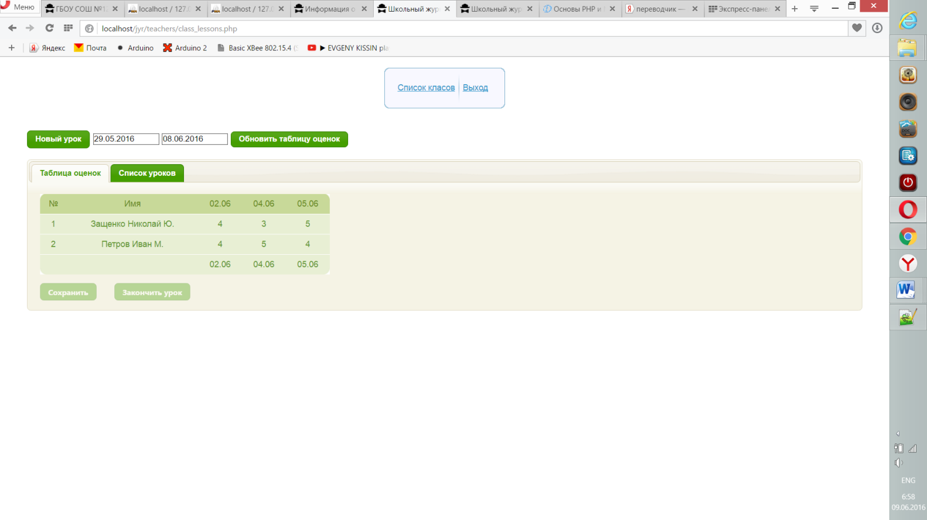
Рисунок 8. Электронный журнал преподавателя

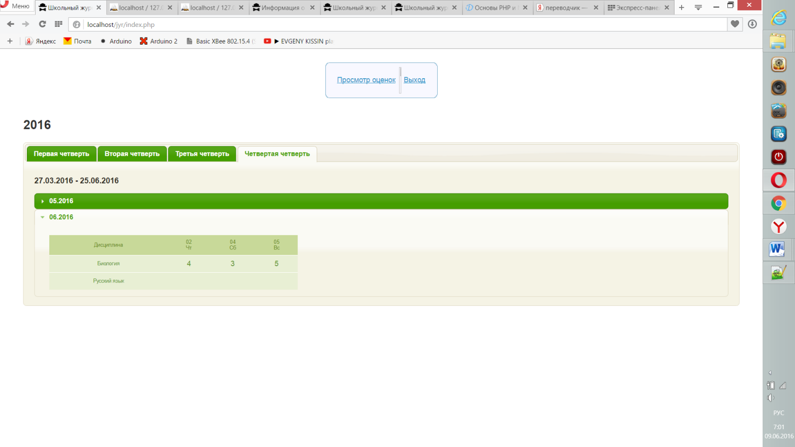
Рисунок 9. Электронный журнал учащегося

ПРИЛОЖЕНИЕ Б
(Справочное)
Текст страницы с информацией для поступающих
- <?php include("/include/header.php"); ?>
- <?php include("/include/block-header.php"); ?>
- <?php include("/include/connection.php"); ?>
- <h2 align="center">Информацция для поступающих.</h2>
- <?php
- mysql_query("SET NAMES 'utf8'");
- mysql_query("SET CHARACTER SET 'utf8'");
- $Naz = $_POST['Naz'];
- $Inf = $_POST['Inf'];
- $Naz1 = $_POST['Naz1'];
- $Inf1 = $_POST['Inf1'];
- $edit3 = $_GET['edit3'];
- if (isset($_POST["Naz"])) {
- If (!empty($_POST['Naz']) && !empty($_POST['Inf'])){ $query = "SELECT COUNT(1) FROM post WHERE Inf = '{$_POST['Inf']}'";
if (mysql_result(mysql_query($query), 0))
- { echo "<p>Повторное значение</p>";
- }
- else {
- $sql = mysql_query("INSERT INTO `post` (`Naz`, `Inf`) VALUES ('".$_POST['Naz']."','".$_POST['Inf']."')");
- //Если вставка прошла успешно
- if ($sql) {
- echo "<p>Данные успешно добавлены.</p>";
- } else {
- echo "<p>Произошла ошибка.</p>";
- }
- }
- }
- }
- //Удаляем, если что
- if (isset($_GET['del4'])) {
- $sql = mysql_query('DELETE FROM `post` WHERE `id` = "'.$_GET['del4'].'"');
- if ($sql) {
- echo "<p>Информация успешно удалена.</p>";
- } else {
- echo "<p>Произошла ошибка.</p>";
- }
- }
- //ОБНОВЛЕНИЕ
- //Подстановка значений
- if (isset($_GET['edit3'])){
- $res1= mysql_query("SELECT Naz FROM post WHERE id = '$edit3'");
- $row1 = mysql_fetch_row($res1);
- $uNaz = "$row1[0]";
- $res2= mysql_query("SELECT Inf FROM post WHERE id = '$edit3'");
- $row2 = mysql_fetch_row($res2);
- $uInf = "$row2[0]";
- //Обновление БД
- if (isset($_POST["Naz1"])) {
- if(!empty($Naz1) && !empty($Inf1)) {
- $sql = mysql_query("UPDATE post SET Naz='$Naz1', Inf='$Inf1' WHERE id='$edit3'");
- if ($sql) {
- echo "<p>Данные успешно обновлены.</p>";
- } else {
- echo "<p>Произошла ошибка.</p>";}
- unset($uNaz);
- unset($uInf);
- }//проверка empty
- else {
- echo "<p>Пустая строка!</p>"; }
- }
- }
- $result=mysql_query('SELECT id, Naz, Inf FROM post');
- while($row=mysql_fetch_array($result))
- {
- echo '<h2> >>'.$row['Naz'].'</h2>';
- echo '<h3>'.$row['Inf'].'</h3>';
- echo "<h3><a href='?del4=".$row['id']."' onclick='return(conf_del4())'>Удалить</a></h3>";
- echo "<h3><a href='?edit3=".$row['id']."'>Редактировать</a></h3>";
- echo '<hr align="center" width="1410" size="2" color="#ff0000" /></br>';
- }
- echo "<script>
- function conf_del4(){
- conf = prompt('Вы уверены, что хотите удалить информацию? (да/нет)', 'да');
- if(conf=='да')
- return( true );
- else
- return( false );
- }
- </script>";
- ?>
- <h3>Добавление</h3>
- <table>
- <form action="" method="post">
- <tr>
- <td>Название:</td>
- <td><input type="text" name="Naz"></td>
- </tr>
- <tr>
- <td>Описание:</td>
- <td><textarea name="Inf"></textarea></td>
- </tr>
- <tr>
- <td colspan="2"><input type="submit" value="OK"></td>
- </tr>
- </form>
- </table>
- <?php
- echo "<h3>Редактирование</h3>";
- //ФОРМА ДЛЯ ОБНОВЛЕНИЯ
- echo"<table>
- <form method=post>
- <tr>
- <td>Название:</td>
- <td><input type=text name=Naz1 size=40 value='$uNaz'></td>
- </tr>
- <tr><td>Описание:</td>
- <td><input type=text name=Inf1 size=50 value='$uInf'></td>
- </tr>
- <tr>
- <td><input type=submit value=Обновить></td>
- </tr>
- </form>
- </table>";
- ?>

